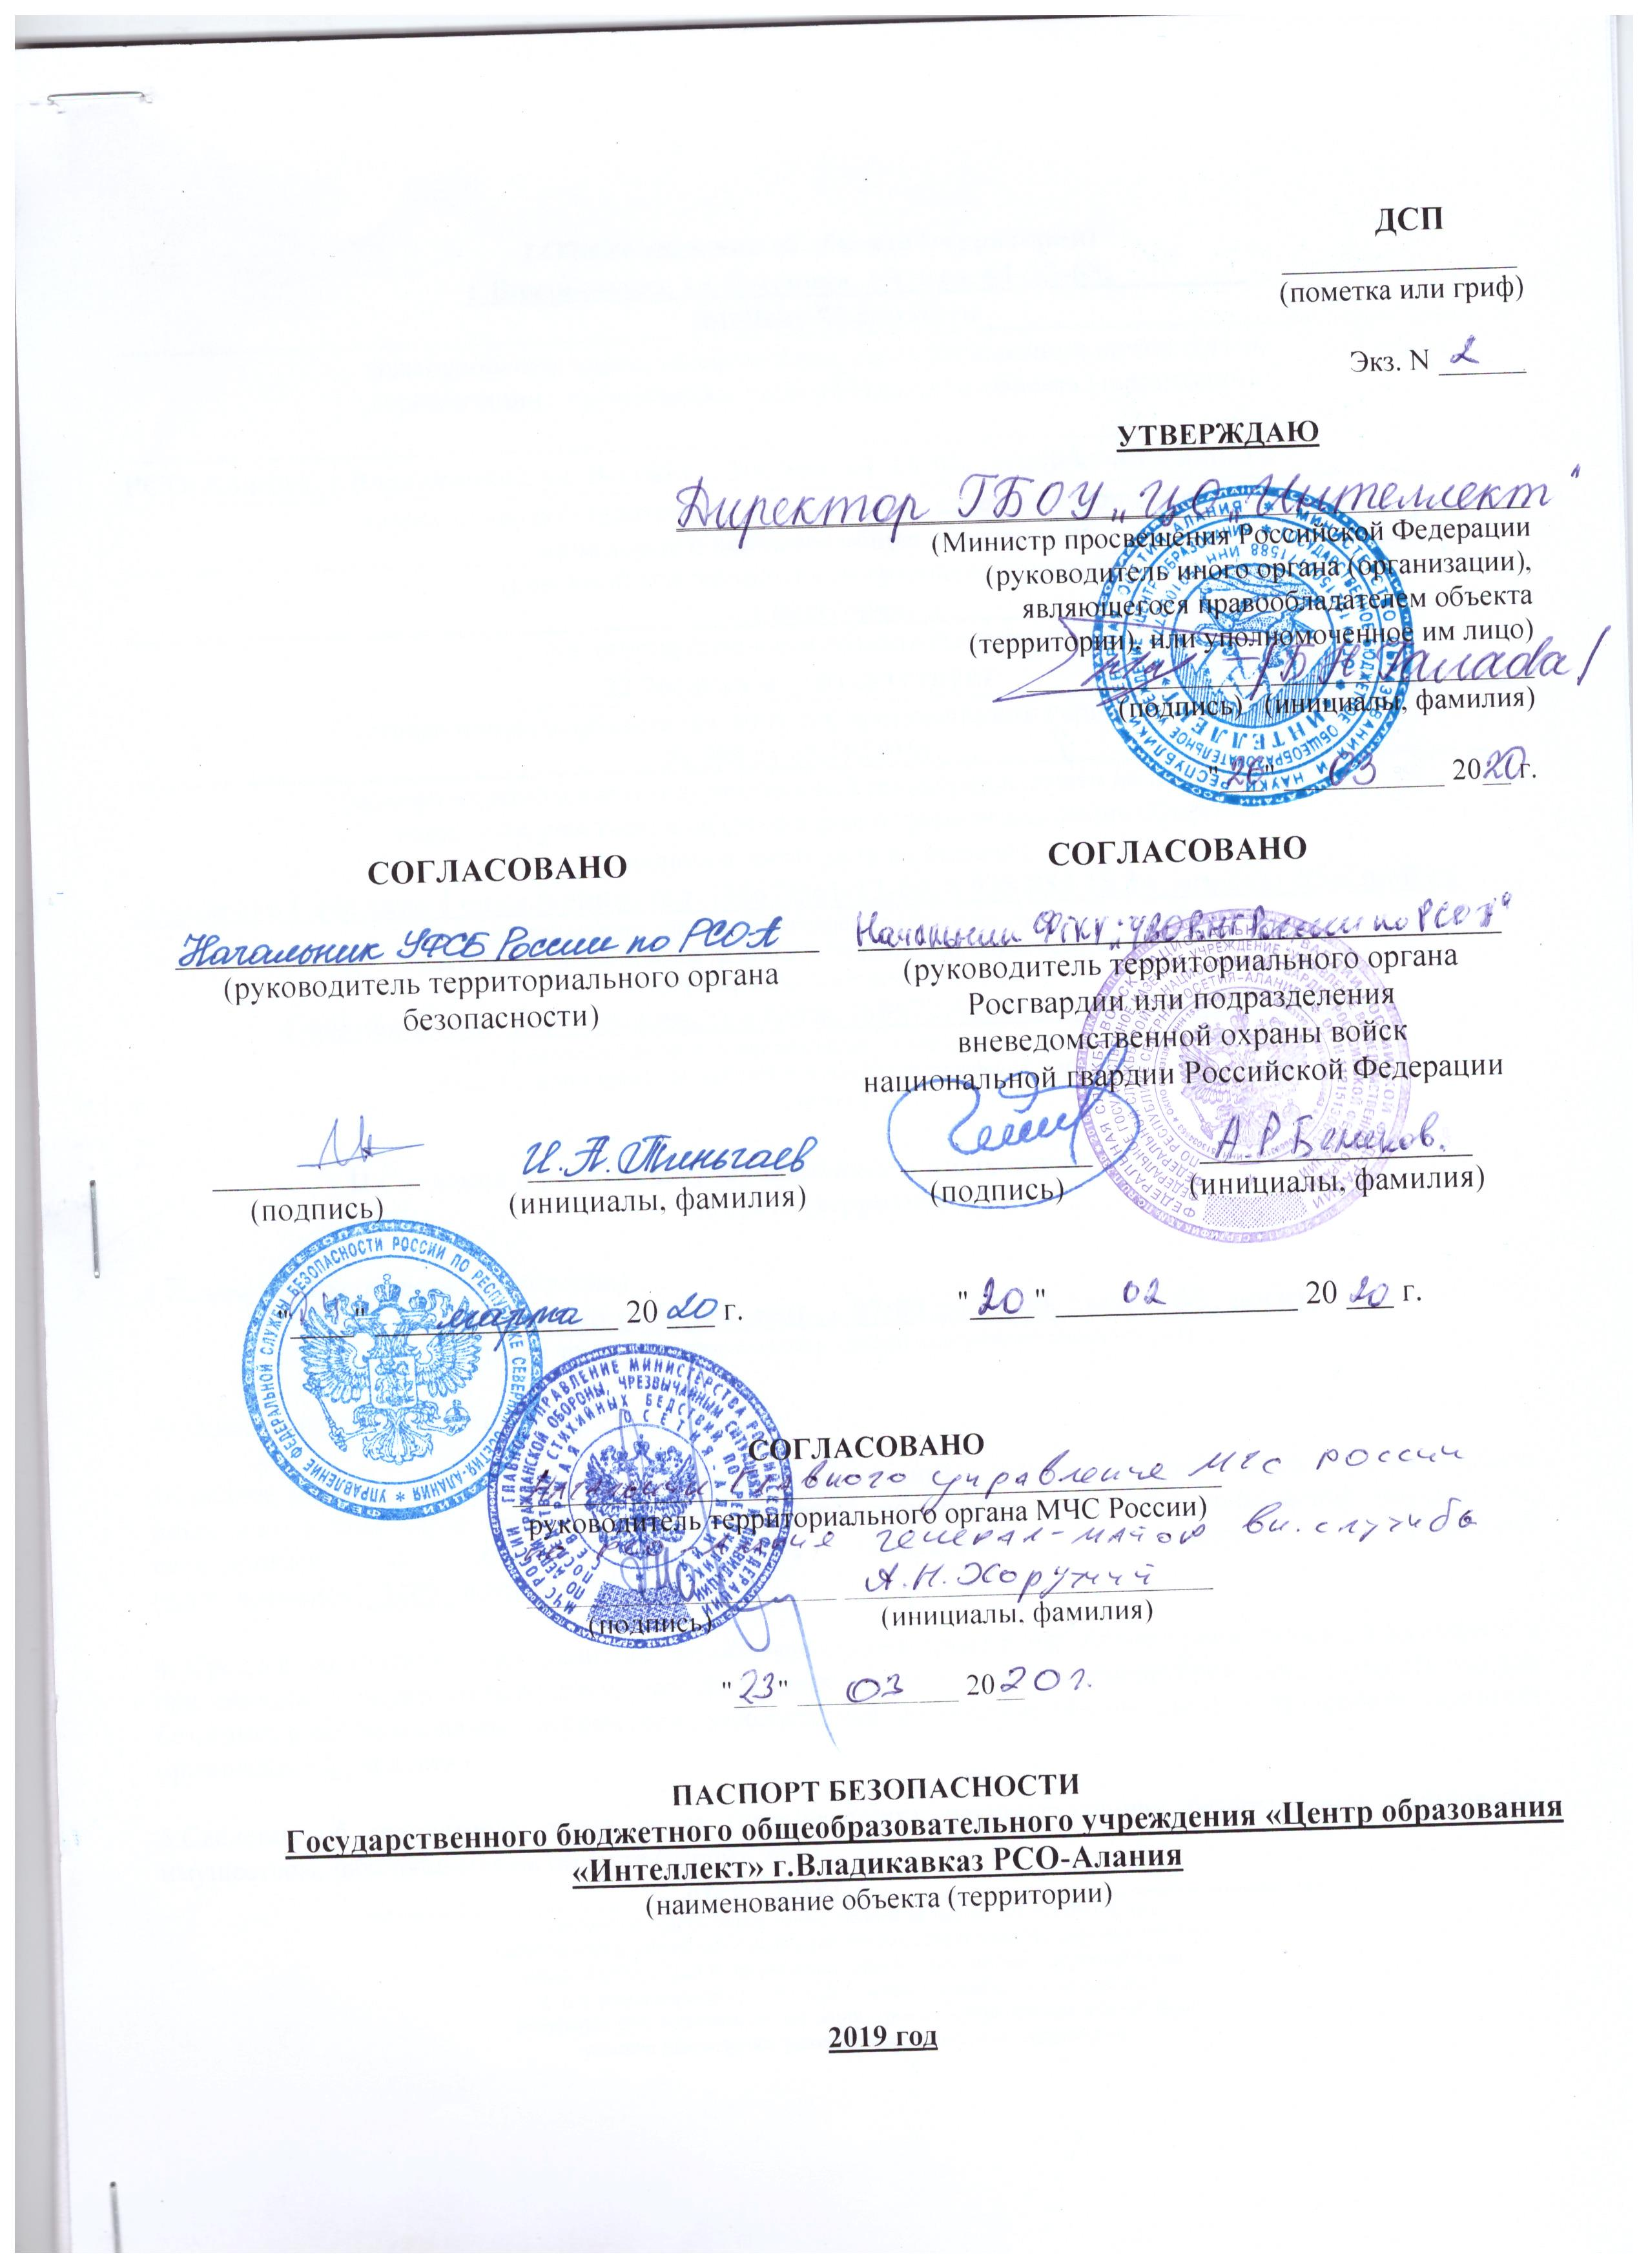
I.Общие сведения об объекте (территории)
г.Владикавказ, ул. Весенняя, 3/4, тел. 61-13-68, ________
intellekt-85@mail.ru_______
(наименование, адрес, телефон, факс, адрес электронной почты органа
(организации), являющегося правообладателем объекта (территории)

РСО-Алания, г.Владикавказ, ул. Весенняя, 3/4, тел. 61-13-68, ,intellekt-85@mail.ru
(адрес объекта (территории), телефон, факс, адрес электронной почты)
____________________________начальное и основное общее образование__________________________
(основной вид деятельности органа (организации)
__________________________________________1 категория________________________________________
(категория опасности объекта (территории)
22 268,0 кв.м._/ отсутствует
(общая площадь объекта (кв. метров), протяженность периметра (метров)
____________________________________№ 590 от 07.11.2019г._____________________________________
(номер свидетельства о государственной регистрации права на пользование
земельным участком и свидетельства о праве пользования объектом
недвижимости, дата их выдачи)
Дзанагова Светлана Геннадьевна, тел. (88672)61-13-68, 8 928 855 18 34, intellekt-85@mail.ru
(ф.и.о. должностного лица, осуществляющего непосредственное руководство
деятельностью работников на объекте (территории), служебный и мобильный
телефоны, адрес электронной почты)
Галаова Белла Николаевна, тел.служ. (88672)61-13-68, intellekt-85@mail.ru
(ф.и.о. руководителя органа (организации), являющегося правообладателем
объекта (территории), служебный и мобильный телефоны, адрес электронной
почты)

II.Сведения о работниках, обучающихся и иных лицах, находящихся на
объекте (территории)

1.Режим работы объекта (территории)
12 часовой рабочий день, с 07:00 до 19:00, вых. субб., воскр.
(в том числе продолжительность, начало и окончание рабочего дня)

2.Общее количество работников __94__ человека.

3.Среднее количество находящихся на объекте (территории) в течение дня работников, обучающихся и иных лиц, в том числе арендаторов, лиц, осуществляющих без возмездное пользование имуществом, находящимся на объекте (территории), сотрудников охранных организаций (единовременно)_1200_человек.

4. Среднее количество находящихся на объекте (территории) в нерабочее время, ночью, в выходные и праздничные дни работников, обучающихся и иных лиц, в том числе арендаторов, лиц, осуществляющих безвозмездное пользование имуществом, находящимся на объекте (территории), сотрудников охранных организаций 2_ человека.

5.Сведения об арендаторах, иных лицах (организациях), осуществляющих безвозмездное пользование имуществом, находящимся на объекте (территории)
_____________________ отсутствует_________________________________.
(полное и сокращенное наименование организации, основной вид
деятельности, общее количество работников, расположение рабочих мест на
объекте (территории), занимаемая площадь (кв. метров), режим работы,
ф.и.о. руководителя-арендатора, номера (служебного и мобильного)
телефонов руководителя организации, срок действия аренды и (или) иные
условия нахождения (размещения) на объекте (территории)

III. Сведения о критических элементах объекта (территории)

1. Перечень критических элементов объекта (территории) (при наличии)

N п/п | Наименование критического элемента | Количество работников, обучающихся и иных лиц, находящихся на критическом элементе (человек) | Общая площадь (кв. метров) | Характер террористической угрозы | Возможные последствия
1 | отсутствует | - | - | - | -

2. Возможные места и способы проникновения террористов на объект (территорию) _ограждение, оконные и дверные проемы.
3. Наиболее вероятные средства поражения, которые могут применить террористы при совершении террористического акта_взрывчатые и отравляющие вещества, огнестрельное оружие, взрывчатые устройства.

IV.Прогноз последствий в результате совершения на объекте (территории) террористического акта

1.Предполагаемые модели действий нарушителей захват заложников, поджог, совершение взрыва, отравление хим.веществами.
(краткое описание основных угроз совершения террористического акта на
объекте (территории) (возможность размещения на объекте (территории)
взрывных устройств, захват заложников из числа работников, обучающихся и
иных лиц, находящихся на объекте (территории), наличие рисков
химического, биологического и радиационного заражения (загрязнения)

2. Вероятные последствия совершения террористического акта на объекте (территории)
_______________ полное или частичное разрушение постройки 22 268,0 м² __________________
(площадь возможной зоны разрушения (заражения) в случае совершения
террористического акта (кв. метров), иные ситуации в результате
совершения террористического акта)

V. Оценка социально-экономических последствий совершения террористического акта на объекте (территории)

N п/п | Возможные людские потери (человек) | Возможные нарушения инфраструктуры | Возможный экономический ущерб (рублей)
 | до 1200 | Полное или частичное разрушение | 412 418 345,0 руб.

VI. Силы и средства, привлекаемые для обеспечения антитеррористической
защищенности объекта (территории)

1.Силы, привлекаемые для обеспечения антитеррористической защищенности объекта (территории)
ЧОП Форт-С2
2.Средства, привлекаемые для обеспечения антитеррористической защищенности объекта
тревожная кнопка экстренного вызова наряда ГЗПЦО ОВО по г.Владикавказ Филиал ФГКУ «УВО ВНГ России по РСО-Алания». 1 стационарная кнопка на посту охраны, 2 носимых радиобрелка (1 шт. у директора, 1 шт. у охраны).

VII. Меры по инженерно-технической, физической защите и пожарной
безопасности объекта

1. Меры по инженерно-технической защите объекта (территории):
а) объектовые системы оповещения
_________________________________Актава 80 (звуковая)___________________________
(наличие, марка, характеристика)
б) наличие резервных источников электроснабжения, систем связи
________________________отсутсвует________________________________
(количество, характеристика)
в) наличие технических систем обнаружения несанкционированного проникновения на объект(территорию)_ отсутствует_
(марка, количество)
г) наличие стационарных и ручных металлоискателей
________SPHINX 1-шт., SUPER SKANNER___-__1-шт ____________________
(марка, количество)
д) наличие систем наружного освещения объекта (территории)
_________по периметру здания 8-светодиодных прожектора
(марка, количество)
е) наличие системы видеонаблюдения
___________________имеется, _______________________
(марка, количество)
2. Меры по физической защите объекта (территории):
а) количество контрольно-пропускных пунктов (для прохода людей и проезда транспортных средств) _1/1;_
б) количество эвакуационных выходов (для выхода людей и выезда транспортных средств) 42/1_
в) наличие на объекте (территории) электронной системы пропуска СКУД
(тип установленного оборудования)
г) физическая охрана объекта (территории)_1/2_
(организация, осуществляющая охранные мероприятия, количество постов
(человек)
3. Наличие систем противопожарной защиты и первичных средств пожаротушения объекта (территории):
а) наличие автоматической пожарной сигнализации имеется, Тандем 2
(характеристика)
б) наличие системы внутреннего противопожарного водопровода_Гидранты, 3 шт.
(характеристика)
в) наличие автоматической системы пожаротушения_отсутствует
(тип, марка)
г) наличие системы оповещения и управления эвакуацией при пожаре УО «Струна-101» ;
(тип, марка)
д) наличие первичных средств пожаротушения (огнетушителей)
огнетушители ОП-5 штук-исправны;
(характеристика)

VIII.Выводы и рекомендации
В целях обеспечения антитеррористической защищенности объекта (территории), отнесенного к первой категории опасности, осуществлять следующие мероприятия предусмотренные главой 3 постановления Правительства Российской Федерации от 2 августа 2019г. № 1006:
В соответствии с пунктом 24 (б) Постановления разработать план эвакуации работников, обучающихся и иных лиц, находящихся на объекте (территории), в случае получения информации об угрозе совершения или о совершении террористического акта;
В соответствии с пунктом 24 (в) Постановления обеспечить пропускной и внутриобъектовый режим и осуществлять контроль за их функционированием;
В соответствии с пунктом 24 (е) Постановления проводить с работниками объекта (территории) практические занятия и инструктажи о порядке действий при обнаружении на объекте (территории) посторонних лиц и подозрительных предметов, а также при угрозе совершения террористического акта;
В соответствии с пунктом 24 (ж) Постановления осуществлять периодический обход и осмотр объекта (территории), помещений, систем подземных коммуникаций, стоянок транспорта, а также периодически проверять складские помещения;
В соответствии с пунктом 24 (з) Постановления проводить учения и тренировки по реализации планов обеспечения антитеррористической защищенности объекта (территории);
В соответствии с пунктом 24 (и) Постановления исключить бесконтрольное пребывание на объекте (территории) посторонних лиц и нахождения транспортных средств, в том числе в непосредственной близости от объекта (территории);
В соответствии с пунктом 24 (л) Постановления разместить на объекте (территории) наглядные пособия, содержащих информацию о порядке действий работников, обучающихся и иных лиц, находящихся на объекте (территории), при обнаружении подозрительных лиц или предметов на объекте (территории), поступлении информации об угрозе совершения или о совершении террористических акта на объекте (территории), а также плана эвакуации при возникновении чрезвычайных ситуаций, номеров телефонов аварийно-спасательных служб, территориальных органов безопасности и территориальных органов Федеральной службы войск национальной гвардии Российской Федерации (подразделений вневедомственной охраны войск национальной гвардии Российской Федерации);

IX. Дополнительные сведения с учетом особенностей
объекта (территории) (при наличии)

__________________________________ отсутствует _______________________________________
(наличие локальных зон безопасности)
________________________________ отсутствует ____________________________________.
(другие сведения)

Приложение:
1.Поэтажный план (схема) объекта (территории) с обозначением критических элементов объекта.
2.План (схема) охраны объекта (территории) с указанием контрольно-пропускных пунктов, постов охраны, инженерно-технических средств охраны.
3.Акт обследования и категорирования объекта (территории).

Руководитель объекта (территории)

__________________ ________________________________
(подпись) (инициалы, фамилия)

Паспорт безопасности актуализирован " __ " ____________ 20__ г.

Причина актуализации: ___________________________________________________

Руководитель объекта (территории)

__________________ ________________________________
(подпись) (инициалы, фамилия)

